MEZIVLÁDNÍ PANEL PRO ZMĚNY KLIMATU
ČTVRTÁ HODNOTÍCÍ ZPRÁVA

Změna klimatu 2007: Syntetická zpráva

Shrnutí pro politické představitele

Poznámka: Tato pracovní verze nesmí být citována či šířena pro jiný účel než pro účely řízeného přezkumu ze strany vládních úřadů. Je na ni uvaleno tiskové embargo

Autoři pracovní verze:
Lenny Bernstein, Peter Bosch, Osvaldo Canziani, Zhenlin Chen, Renate Christ,
Ogunlade Davidson, William Hare, Saleemul Huq, David Karoly, Vladimir Kattsov,
Zbigniew Kundzewicz, Jian Liu, Ulrike Lohmann, Martin Manning, Taroh Matsuno,
Bettina Menne, Bert Metz, Monirul Mirza, Neville Nicholls, Leonard Nurse, Rajendra
Pachauri, Jean Palutikof, Martin Parry, Dahe Qin, Nijavalli Ravindranath, Andy
Reisinger, Jiawen Ren, Keywan Riahi, Cynthia Rosenzweig, Matilde Rusticucci, Stephen
Schneider, Youba Sokona, Susan Solomon, Peter Stott, Ronald Stouffer, Taishi
Sugiyama, Rob Swart, Dennis Tirpak, Coleen Vogel, Gary Yohe

Datum zveřejnění pracovní verze: 31. srpna 2007

Obsah
1. Pozorované změny klimatu a jejich vlivy 2
2. Příčiny změn 6
3. Předpokládané změny klimatu a jejich dopady 9
4. Možnosti přizpůsobení (adaptace) a zmírnění (mitigace) 15
5. Dlouhodobý výhled 19
6. Zásadní zjištění, klíčové nejistoty 23

Odkazy ve složených závorkách { } v tomto Shrnutí pro politické představitele odkazují na části kapitol, tabulky a obrázky uvedené v delší zprávě Syntetické zprávy.

1. Pozorované změny klimatu a jejich vlivy

Jak je v současné době z pozorování nárůstu průměrných globálních průměrných teplot vzduchu a oceánů, rozsáhlého tání sněhu a ledu a zvyšování globální průměrné výšky mořské hladiny zřejmé, klimatický systém se jednoznačně otepluje (Obrázek SPM.1). {1.1}

Jedenáct z posledních dvanácti let (1995 – 2006) se řadí mezi dvanáct nejteplejších let v záznamech o přístrojových pozorováních globální teploty povrchu (od roku 1850). Lineární trend globální povrchové teploty za období let 1906 – 2005 představoval oteplení o 0,74 [0,56 až 0,92] ºC za sto let (Obrázek SPM.1). K nárůstu teplot dochází na celé planetě, ve vyšších severních zeměpisných šířkách je tento nárůst větší. Pevninské oblasti se oteplují rychlejším tempem než oceány. (Obrázek SPM.2) {1.1, 1.2}

Pozorované ubývání rozsahu sněhu a ledu odpovídá oteplování (Obrázek SPM.1). Družicové údaje od roku 1978 ukazují, že se průměrná roční plocha mořského ledu zmenšovala o 2,7 [2,1 až 3,3] % za desetiletí, přičemž v létě úbytek stoupal na 7,4 [5,0 až 9,8] % za desetiletí. Horské ledovce a sněhová pokrývka se v průměru zmenšily na obou polokoulích. {1.1}

Oteplování odpovídá i zvyšování hladiny moře. (Obrázek SPM.1). Od roku 1961 se průměrná globální hladina moře zvyšovala průměrnou rychlostí o 1,8 [1,3 až 2,3] mm za rok a od roku 2003 o 3,1 [2,4 až 3,8] mm za rok, k čemuž přispěla tepelná expanze, tání ledovců, ledových čepic a polárních ledových příkrovů. Není jisté, zda rychlejší nárůst v období let 1993 – 2003 odráží dekádní variabilitu či dlouhodobější trend vzrůstu. {1.1}

V období let 1900 až 2005 významně vzrostlo množství srážek ve východních částech Severní a Jižní Ameriky, v severní Evropě a severní a střední Asii, zatímco v oblasti Sahelu, v oblastech Středozemního moře, v jižní Africe a v částech jižní Asie naopak došlo k poklesu. V mnoha oblastech se od 70. let plocha zasažená suchem pravděpodobně zvětšila. {1.1}

Četnost chladných dnů, chladných nocí a mrazů ve většině pevninských oblastí velmi pravděpodobně klesla, zatímco počet horkých dnů a horkých nocí stoupl. Je pravděpodobné, že vlny veder jsou od roku 1975 častější u většiny pevninských oblastí, četnost intenzivních srážkových jevů ve většině oblastí vzrostla a výskyt extrémně vysoké hladiny moře (vyjma tsunami) se celosvětově zvýšil. {1.1}

Z pozorování je přibližně od roku 1970 patrná zvýšená aktivita intenzivních tropických cyklón v severním Atlantiku, v ročním počtu tropických cyklón však neexistuje žádný zřetelný trend. {1.1, 1.4}

Obrázek SPM.1. Pozorované změny (a) globální průměrné povrchové teploty; (b) globální průměrné mořské hladiny podle údajů z přílivových vodočtů (modře) a z družicových měření (červeně) a (c) sněhové pokrývky severní polokoule v období od března do dubna. Všechny změny jsou vztaženy k odpovídajícím průměrům za období let 1961 – 1990. Křivky zobrazují desetileté průměrné hodnoty, zatímco kolečka označují roční hodnoty. Vystínovaná pole představují intervaly neurčitostí odhadované z komplexní analýzy známých neurčitostí (a, b) a z časových řad (c). {Obrázek 1.1}

Průměrné teploty na severní polokouli byly v průběhu druhé poloviny 20. století velmi pravděpodobně vyšší než v průběhu jakéhokoliv jiného padesátiletého období za posledních 500 let a pravděpodobně nejvyšší za posledních nejméně 1300 let. {1.1}

Důkazy získané z pozorování na všech kontinentech a ve většině oceánů ukazují, že mnoho přirozených systémů je v současnosti ovlivňováno regionálními změnami klimatu, zvláště nárůsty teplot. {1.2}

Existuje vysoká míra jistoty, že změny pozorované u sněhu, ledu a zmrzlé půdy vedly ke zvýšenému počtu a velikosti ledovcových jezer, rostoucí půdní nestabilitě v horských a jiných oblastech s trvale zmrzlou půdou a změnám ve flóře a fauně Arktidy a Antarktidy. {1.2}

Existuje vysoká míra jistoty, že některé hydrologické systémy byly také ovlivněny zvýšeným odtokem a dřívějším jarním kulminačním průtokem mnoha toků napájených z ledovců a tajícího sněhu a měnící se tepelnou strukturou a kvalitou vody oteplujících se řek a jezer. {1.2}

Dřívější začátek jevů souvisejících s obdobím jara a posun v rozsahu výskytu rostlinných a živočišných druhů do vyšších poloh a směrem od rovníku je u pevninských ekosystémů s velmi vysokou mírou jistoty způsoben oteplováním v posledním období. V případě mořských a sladkovodních systémů jsou změny a posuny v rozsahu výskytu a hojnosti řas, planktonu a ryb s vysokou mírou jistoty spojeny s rostoucími teplotami vody. {1.2}

Z více než 29 000 souborů pozorovaných dat ze 75 výzkumů ukazujících významné změny u mnoha fyzikálních a biologických systémů, přes 89 % souborů odpovídá změnám očekávaným jako odezva na oteplování. (Obrázek SPM.2). Z geografického hlediska jsou však údaje a literatura o pozorovaných změnách nevyvážené, je jen velmi málo údajů z rozvojových zemí. {1.3}

Změny ve fyzikálních a biologických systémech a v povrchových teplotách v letech 1970 – 2004

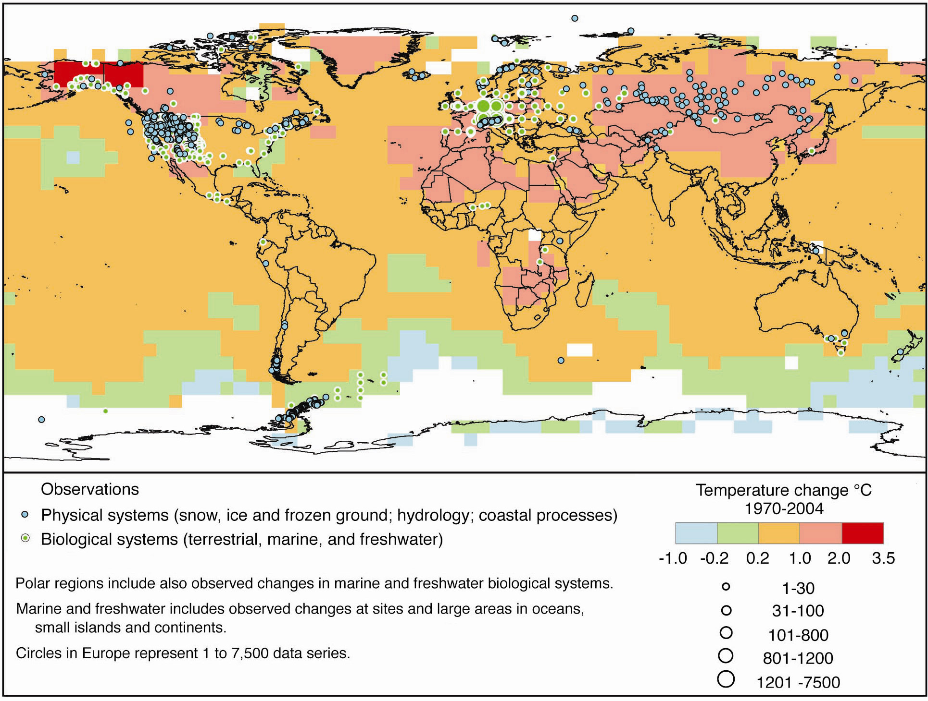
(Pozorované datové řady:
- fyzikální systémy (sníh, led a zmrzlá půda; hydrologie; pobřežní procesy)
- biologické systémy (pevninské, mořské a sladkovodní)

Polární oblasti zahrnují též pozorované změny v mořských a sladkovodních biologických systémech.
Mořská a sladká voda zahrnuje též změny pozorované lokálně a ve velkých oblastech oceánů, na malých ostrovech a kontinentech.
Kroužky zanesené v Evropě představují 1 – 7500 datových řad.
Změna teploty ºC)

Obrázek SPM.2. Obrázek ukazuje místa, kde byly při pozorování fyzikálních systémů (sníh, led a zmrzlá půda; hydrologie; pobřežní procesy) a biologických systémů (pozemské, mořské a sladkovodní biologické systémy) zjištěny statisticky významné změny, a rovněž mapuje změny přízemních teplot vzduchu v průběhu let 1970 – 2004 (z datového souboru GHCN-ERSST). Oblasti v bílé barvě neskýtají takový dostatek klimatických pozorování, aby z nich mohl být proveden odhad teplotního trendu. Z přibližně 80 000 datových souborů získaných z 577 výzkumů byla vybrána podmnožina zhruba 29 000 souborů dat. Tyto výzkumy vyhověly následujícím kritériím: (1) výzkum ukončen v roce 1990 nebo později; (2) výzkum probíhal po dobu nejméně 20 let; a (3) výzkumy vykázaly významnou změnu v kterémkoliv směru. Tyto soubory dat pocházejí z přibližně 75 výzkumů (z nichž cca 70 je nových, byly provedeny po vydání Třetí hodnotící zprávy); přibližně 28 000 souborů dat pochází z evropských výzkumů. Oblasti bez kroužků neskýtají žádné soubory dat, které by vyhověly stanoveným kritériím; v těchto oblastech se fyzikální a biologické systémy mohou či nemusí měnit, nicméně potřebná data nejsou k dispozici. {Obrázek 1.2}

Existuje střední míra jistoty, že se objevují další vlivy regionálních změn klimatu na přirozené a lidské prostředí, přestože mnohé z nich jsou v důsledku adaptace (přizpůsobení) a neklimatických faktorů obtížně rozpoznatelné. Tyto vlivy zahrnují: {1.2}

- vliv na zemědělské a lesní hospodářství ve vyšších zeměpisných šířkách severní polokoule, např. dřívější jarní sázení plodin a změny v režimech narušení lesů požáry a škůdci,
- některé aspekty lidského zdraví, např. s horkem související úmrtnost v Evropě, měnící se přenašeči nakažlivých chorob v určitých oblastech a alergenní pyl ve středních a vyšších zeměpisných šířkách severní polokoule,
- některé lidské činnosti v Arktidě (např. lov nebo cestování na sněhu a ledu) a v nižších nadmořských výškách vysokohorských oblastí (např. horské sporty).

2. Příčiny změn

Celosvětové celkové roční emise skleníkových plynů způsobené lidskou činností se v období let 1970 – 2004 zvýšily o 70 % z úrovně 28,7 na 49 gigatun ekvivalentního oxidu uhličitého (Gt ekv. CO₂)^{i} (Obrázek SPM.3). {2.1}

Oxid uhličitý (CO₂) je rozhodující antropogenní skleníkový plyn. V letech 1970 – 2004 se jeho roční emise zvýšily přibližně o 80 % navzdory tomu, že globální energetická náročnost klesala. Dlouhodobý trend klesající uhlíkové náročnosti energetiky se obrátil po roce 2000. {2.1}

Globální emise antropogenních skleníkových plynů
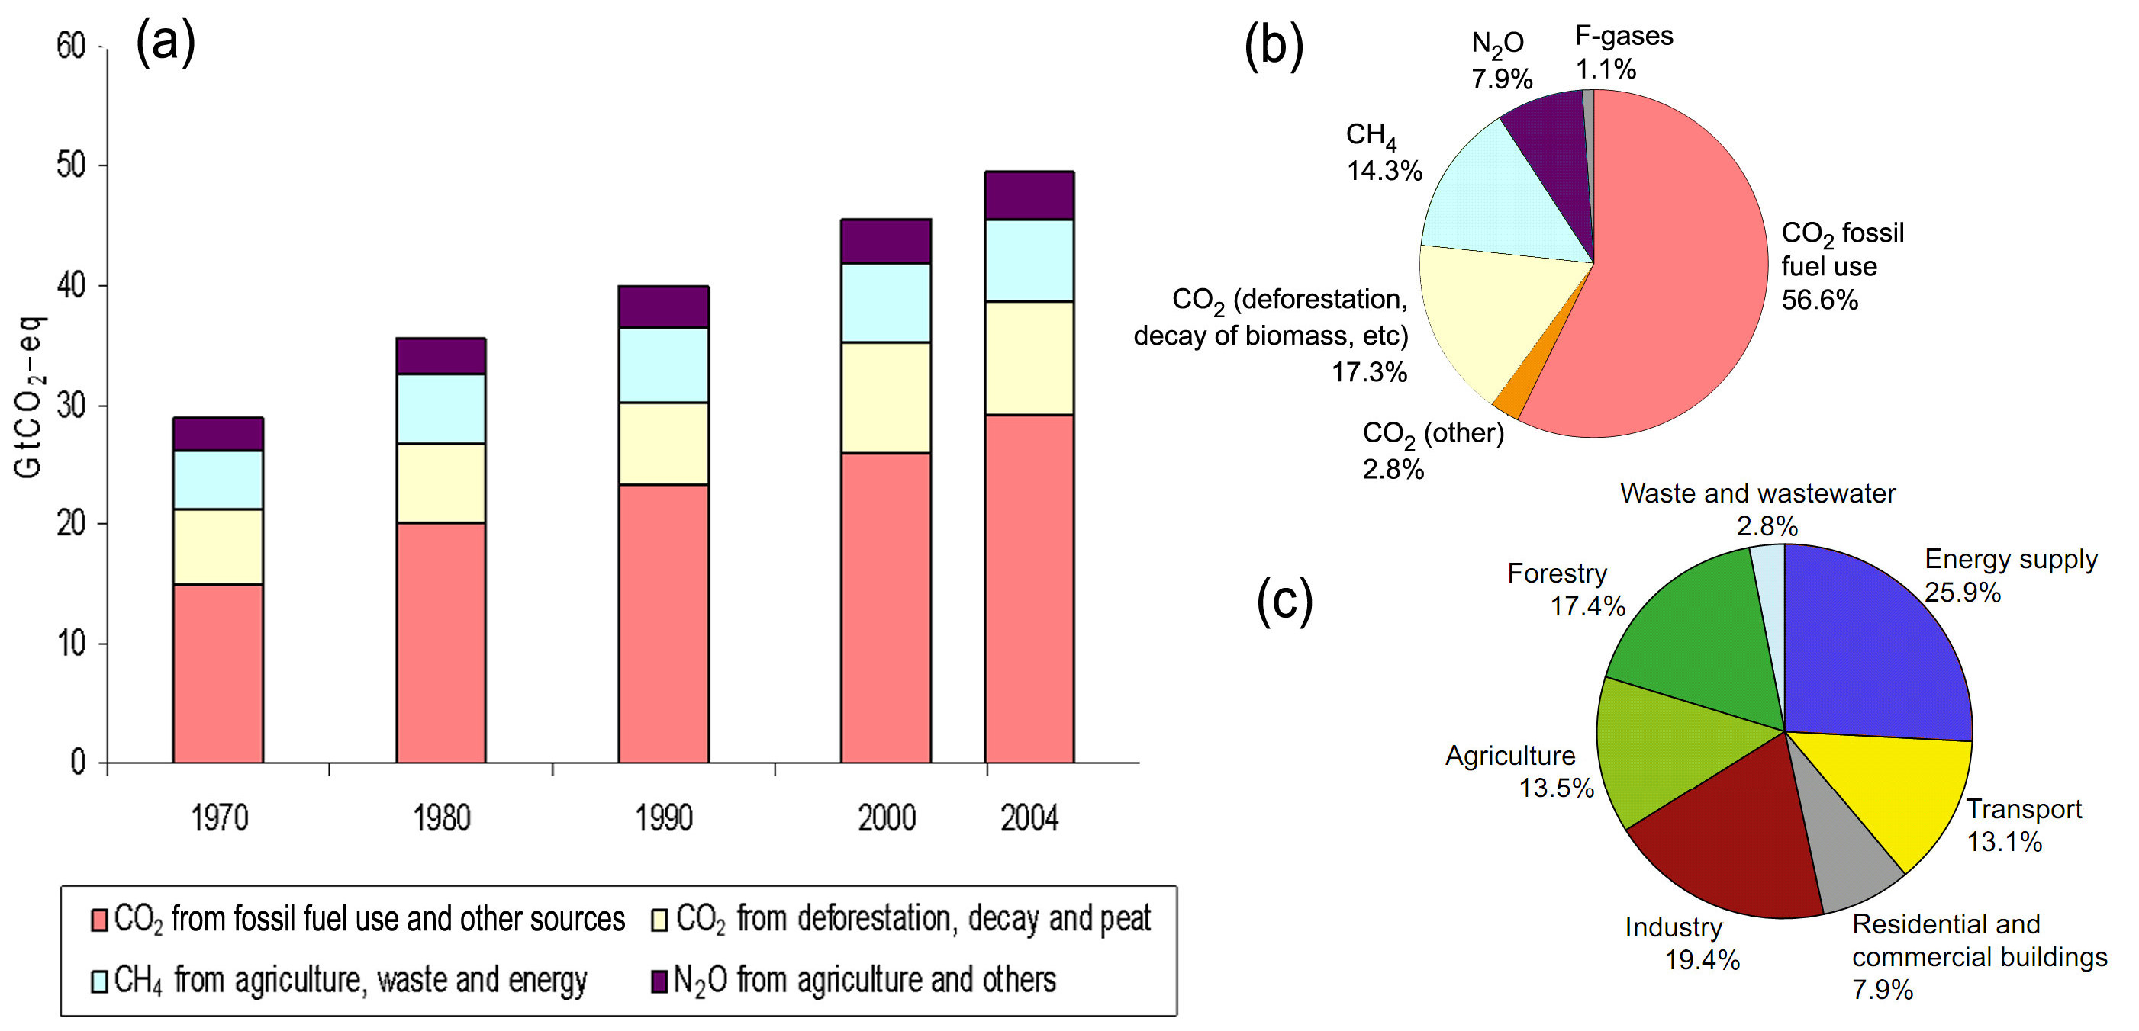
(a)
- CO₂ z používání fosilních paliv a ostatních zdrojů  - CH₄ ze zemědělství, odpadů a energetiky | - CO₂ z odlesňování, tlení a rašeliny  - N₂O ze zemědělství a ostatních zdrojů

(b)
1,1 % F-plyny
56,6 % CO₂ z používání fosilních paliv
2,8 % CO₂ (ostatní)
17,3 % CO₂ (odlesňování, tlení biomasy, apod.)
14,3 % CH₄
9,7 % N₂O

(c)
25,0 % Energetika
13,1 % Doprava
7,9 % Residenční a komerční budovy
19,4 % Průmysl
13,5 % Zemědělství
17,4 % Lesnictví
2,8 % Odpady a odpadní voda

Obrázek SPM.3. (a) Globální emise hlavních antropogenních skleníkových plynů v období let 1970 – 2004. (b) Podíl různých antropogenních skleníkových plynů na celkových emisích v roce 2004 v ekvivalentu CO₂. (c) Podíl různých sektorů na celkových emisích skleníkových plynů v roce 2004 v ekvivalentu CO₂ (lesnictví zahrnuje odlesňování). {Obrázek 2.1}

Globální koncentrace oxidu uhličitého (CO₂), metanu (CH₄) a oxidu dusného (N₂O) v atmosféře se od roku 1750 následkem lidské činnosti výrazně zvýšily a nyní jsou mnohem vyšší než hodnoty z preindustriální doby stanovené z ledových vrtných jader překlenujících mnoho tisíc let. {2.2}

Globální navýšení koncentrace oxidu uhličitého je vyvoláno především používáním fosilních paliv a změnami využívání půdy. Koncentrace oxidu uhličitého v atmosféře v roce 2005 vysoce převýšila přirozený rozsah hodnot za posledních 650 000 let. Koncentrace metanu a oxidu dusného rostou hlavně v důsledku zemědělské činnosti. {2.2}

Změny koncentrací skleníkových plynů a aerosolů v atmosféře, krajinného pokryvu a slunečního záření mění energetickou bilanci klimatického systému. Ačkoli se antropogenní aerosoly v úhrnu projevují ochlazováním, existuje velmi vysoká míra jistoty, že globální výsledný efekt lidské činnosti způsobil od roku 1750 oteplování. {2.2}

Většina pozorovaného nárůstu globálně zprůměrovaných teplot pozorovaných od poloviny 20. století je velmi pravděpodobně vyvolána pozorovaným nárůstem koncentrací antropogenních skleníkových plynů. Je pravděpodobné, že za posledních padesát let došlo v průměru na každém kontinentu (vyjma Antarktidy) k významnému antropogennímu oteplení (Obrázek SPM.4). {2.4}

Souhrn slunečních a vulkanických působení během posledních padesáti let by pravděpodobně způsobil ochlazení, nikoli oteplení. Pozorované průběhy oteplování a jejich změny během let se daří simulovat pouze modely zahrnujícími jak přirozené tak antropogenní vlivy. Spolehlivé simulování a přisuzování pozorovaných teplotních změn v měřítkách menších než pevninských však zůstává i nadále obtížné. {2.4}

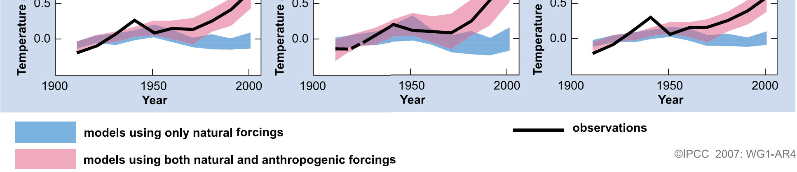
O modely pracující pouze s přirozeným radiačním působením
O modely pracující s přirozeným i antropogenním radiačním působením
Pozorování

Obrázek SPM.4. Porovnání pozorovaných změn teploty povrchu v kontinentálním a globálním měřítku s výsledky modelových simulací, které berou v úvahu přirozené nebo přirozené i antropogenní radiační působení. Jsou vyneseny desetileté průměry pozorování pro období let 1906 – 2005 (černá čára), pro středy dekád a ve vztahu k odpovídajícímu průměru období let 1901 – 1950. Pokud bylo prostorové pokrytí údaji menší než 50 %, jsou použity přerušované čáry. Modře vyplněné oblasti znázorňují 5-95% meze pro 19 simulací z 5 klimatických modelů při použití pouze přirozeného působení daného sluneční a vulkanickou aktivitou. Červeně vyplněné oblasti znázorňují 5-95% meze pro 58 simulací ze 14 modelů při použití jak přirozených, tak antropogenních radiačních působení. {Obrázek 2.5}

Zjevný vliv lidské činnosti se rozšiřuje i na další aspekty klimatu. {2.4}

Antropogenní vlivy: {2.4}
- velmi pravděpodobně přispěly ke zvyšování hladiny moře během druhé poloviny 20. století.
- pravděpodobně přispěly ke změnám v rozložení atmosférické cirkulace, což ovlivnilo dráhy mimotropických cyklon a rozložení teplot.
- pravděpodobně zvýšily teploty nejextrémnějších horkých a chladných nocí a chladných dnů.
- spíše pravděpodobně zvýšily riziko vln vysokých teplot a zvětšily plochy zasažené suchem od 70. let 20. století.

Je pravděpodobné, že na celosvětové úrovni antropogenní oteplování v posledních třiceti letech zjevně ovlivňuje pozorované změny u řady fyzikálních a biologických systémů. {2.4}

Je vysoce nepravděpodobné, že celosvětová „prostorová“ shoda mezi regiony, v nichž dochází k významnému oteplování, a lokalitami, v nichž jsou u mnoha systémů pozorovány významné změny odpovídající oteplování, je zapříčiněna pouze přirozenou kolísavostí. Několik modelových studií navíc propojilo některé konkrétní odezvy u fyzikálních a biologických systémů přímo s antropogenním oteplováním. {2.4}

Úplnější přisouzení pozorované odezvy přirozených systémů na antropogenní oteplování není možné z důvodu krátkých časových měřítek mnoha dopadových studií, vyšší přirozené kolísavosti klimatu na regionální úrovni a možného příspěvku neklimatických faktorů v některých oblastech. {2.4}

3. Předpokládané změny klimatu a jejich dopady

Existuje vysoká míra shody a jsou k dispozici významné důkazy, že při současných strategiích zmírňování změny klimatu a souvisejících postupech k udržitelnému rozvoji se budou celosvětové emise skleníkových plynů v následujících několika desetiletích i nadále zvyšovat. {3.1}

Podle scénářů ze Zvláštní zprávy IPCC o emisních scénářích (SRES), které nezohledňují zmírňování, se v období let 2000 – 2030 předpokládá vzrůst globálních emisí skleníkových plynů (ekvivalentu CO₂) o 25 % – 90 %, přičemž fosilní paliva si do roku 2030 a v dalších letech udrží v globální energetice svou dominantní pozici. Novější scénáře nezohledňující zmírňování jsou rozsahem srovnatelné. {3.1}

Pokračování produkce emisí skleníkových plynů v současné či vyšší míře by v průběhu 21. století způsobilo další oteplování a vyvolalo by v globálním klimatickém systému mnoho změn, které by velmi pravděpodobně byly větší než změny pozorované ve 20. století (Tabulka SPM.1, Obrázek SPM.5). {3.2.1}

Pro řadu emisních scénářů SRES se pro příštích dvacet let předpokládá oteplování o 0,2 ºC za desetiletí. O několik desetiletí později projekce oteplování stále více závisejí na scénářích budoucích emisí skleníkových plynů. {3.2}

Tabulka SPM.1. Změny globální průměrné teploty vzduchu při zemském povrchu a zvýšení mořské hladiny na konci 21. století. {Tabulka 3.1}

 | Změny teplot (ºC v období 2090 – 2099 v porovnání s obdobím 1980 - 1999) ^{a, d} | Zvýšení mořské hladiny (m v období 2090 – 2099 oproti období1980 – 1999)
Případ | Nejlepší Pravděpodobný  odhad rozsah | Modelový rozsah vylučující budoucí rychlé dynamické změny v toku ledu
Konstantní koncentrace odpovídající roku 2000 ^{b} | 0,6 0,3 – 0,9 | Není k dispozici
Scénář B1  Scénář A1T  Scénář B2  Scénář A1B  Scénář A2  Scénář A1FI | 1,8 1,1 – 2,9  2,4 1,4 – 3,8  2,4 1,4 – 3,8  2,8 1,7 – 4,4  3,4 2,0 – 5,4  4,0 2,4 – 6,4 | 0,18 – 0,38  0,20 – 0,45  0,20 – 0,45  0,21 – 0,48  0,23 – 0,51  0,26 – 0,59
Poznámky:
- Hodnoty teplot jsou nejlepší odhady a rozsahy pravděpodobných nejistot vyhodnocené na základě hierarchie modelů různé složitosti.
- Konstantní koncentrace odpovídající roku 2000 je odvozena pouze z modelů AOGCM.
- Všechny výše uvedené scénáře jsou šesti referenčními scénáři SRES.
- Připočtením zhruba půl stupně Celsia k prezentovaným rozsahům teplot se získají hodnoty oteplení v porovnání s pre-industriální dobou.

V zásadě je rozsah projekcí v souladu se Třetí hodnotící zprávou (TAR), avšak vyhodnocené nejistoty a horní rozsahy pro projekce teplot jsou vyšší především proto, že je dnes k dispozici širší škála modelů, které naznačují silnější zpětnou vazbu uhlíkového cyklu. Oteplování má tendenci snižovat schopnost suchozemských ekosystémů a oceánů absorbovat atmosférický oxid uhličitý, čímž zvyšuje podíl antropogenních emisí, které zůstávají v atmosféře. Síla účinku této zpětné vazby se mezi jednotlivými modely značně liší. {2.3, 3.2.1}

Jelikož chápání některých důležitých vlivů, od nichž se odvíjí nárůst hladiny moře, je příliš omezené, není cílem této zprávy odhadnout pravděpodobnost ani stanovit nejlepší odhad či horní hranici zvyšování mořské hladiny. Místo toho uvádí Tabulka SPM.1 modelové projekce průměrného globálního zvyšování mořské hladiny na konci 21. století (2090 – 2099). Projekce nezahrnují neurčitosti zpětných vazeb uhlíkového cyklu ani úplné důsledky změn v toku ledových štítů. Projekce zahrnují příspěvek způsobený zvýšeným tokem ledu z Grónska a Antarktidy v hodnotách pozorovaných v období 1993 – 2003, ale rychlost tohoto toku by se v budoucnu mohla zvýšit nebo snížit. {3.2.1}

Projekce povrchových teplot
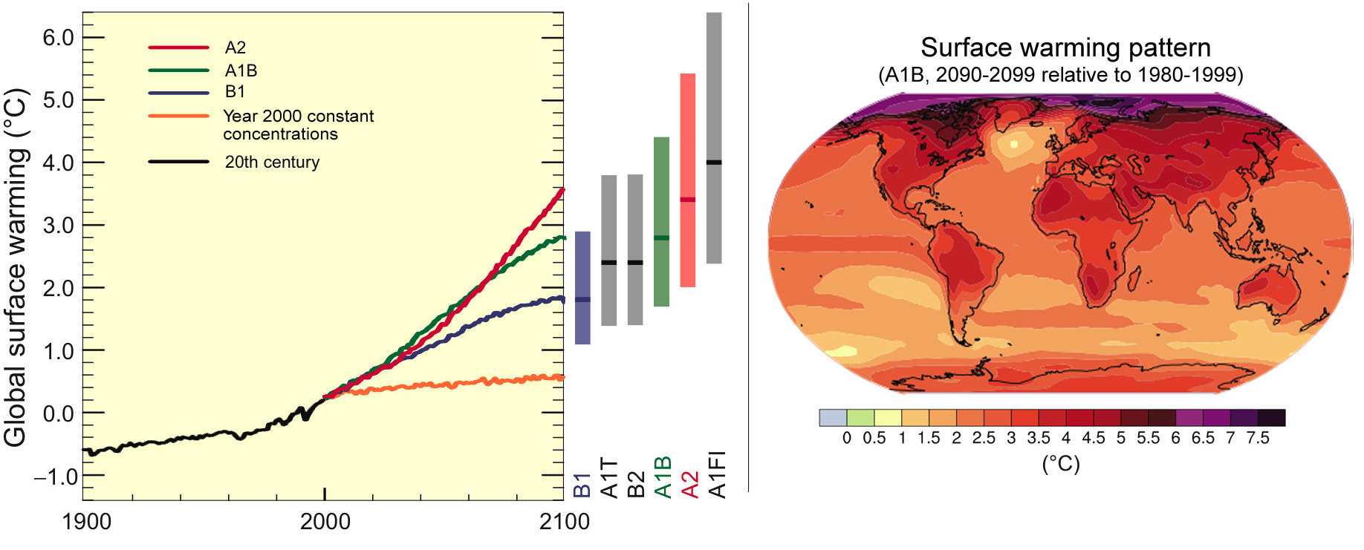
(levé schéma)
A2
A1B
B1
Konstantní koncentrace odpovídající roku 2000
20. století

(pravé schéma)
Prostorové rozložení nárůstu přízemních teplot vzduchu
(A1B, období 2090 - 2099 v porovnání s obdobím 1980 - 1999)

Obrázek SPM.5.
Levé schéma: Plné čáry představují globální průměry oteplení povrchu podle více modelů pro scénáře SRES A2, A1B a B1 znázorněné jako pokračování simulací 20. století. Oranžová čára znázorňuje experiment, kdy byly koncentrace konstantní na úrovni hodnot roku 2000. Sloupce vpravo znázorňují nejlepší odhad (plná čára v každém sloupečku) a pravděpodobný rozsah odhadovaný pro šest scénářů SRES v období 2090 - 2999.
Pravé schéma: Projekce změn povrchových teplot pro konec 21. století (2090 - 2099). Mapa znázorňuje průměrné projekce několika modelů AOGCM pro scénář SRES A1B. Všechny teploty jsou porovnány oproti období 1980 - 1999. {Obrázek 3.2}

V současnosti existuje větší míra jistoty ohledně předpokládaného prostorového rozložení teplotních změn a dalších jevů regionálního charakteru, včetně změn v charakteru atmosférické cirkulace, srážek a některých aspektů extrémních povětrnostních jevů a mořského ledu. {3.2.2}

Předpokládané změny regionálního charakteru zahrnují: {3.2.2}
- prostorové rozložení oteplování podobné tomu, které bylo zjištěno v průběhu několika posledních desetiletí,
- zmenšení plochy sněhové pokrývky, tání do větších hloubek ve většině oblastí věčně zmrzlé půdy a zmenšení rozlohy mořského ledu; podle některých projekcí založených na scénářích SRES mořský led v pozdním létě v Arktidě ke konci 21. století téměř úplně vymizí,
- velmi pravděpodobné zvýšení výskytu jevů jako jsou extrémní horka, vlny vysokých teplot a silné srážky,
- pravděpodobné zvýšení intenzity tropických cyklón, nižší je jistota ohledně předpokládaného globálního snížení počtu tropických cyklón,
- posun vnětropických cyklón směrem k pólům a následné změny rozložení větru, srážek a teplot,
- velmi pravděpodobné zvýšení srážek ve vyšších zeměpisných šířkách a pravděpodobné snížení srážek ve většině subtropických pevninských regionů, čímž budou pokračovat nyní pozorované trendy.

Studie zpracované v období od vydání Třetí hodnotící zprávy (TAR) umožnily systematičtější chápání načasování a závažnosti dopadů v souvislosti s různou velikostí a rychlostí změny klimatu. {3.3.1, 3.3.2}

Obrázek SPM.6 uvádí příklady těchto nových informací pro systémy a sektory. Byly zvoleny údaje, které se pro lidstvo a životní prostředí považují za relevantní, a u jejichž hodnocení je vysoká míra jistoty. Přizpůsobení není v těchto odhadech zahrnuto. Projekce dopadů pro konkrétní oblasti jsou obsaženy v oddílu 3.3.2 delší zprávy. {3.3.1, 3.3.2}

Závažnost a načasování dopadů se bude lišit podle rozsahu a časového průběhu změny klimatu, cesty vývoje a v některých případech i podle schopnosti adaptace. {3.3.1, 3.3.2}

Ani podle nejpřísnějších zmírňujících (mitigačních) scénářů již nelze zabránit dalšímu oteplování a některým s tím spojeným dopadům v průběhu 21. století. {3.3.1}

Příklady předpokládaných dopadů, které se jeví nevyhnutelné i přes adaptaci na změnu klimatu, zahrnují četnější či větší (viz Obrázek SPM.6): {3.3.1}
- bělení korálů,
- změny rozsahu přirozeného výskytu druhů,
- nedostatek vody a riziko sucha v některých oblastech suchých tropů a subtropů,
- riziko požárů,
- škody na pobřeží způsobené záplavami v kombinaci se zvýšením mořské hladiny.

Příklady dopadů souvisejících s předpokládaným globálním průměrným oteplováním zemského povrchu

Oteplení v letech 2090 – 2099 oproti období 1980 – 1999 pro scénáře nezohledňující zmírňování (ºC)
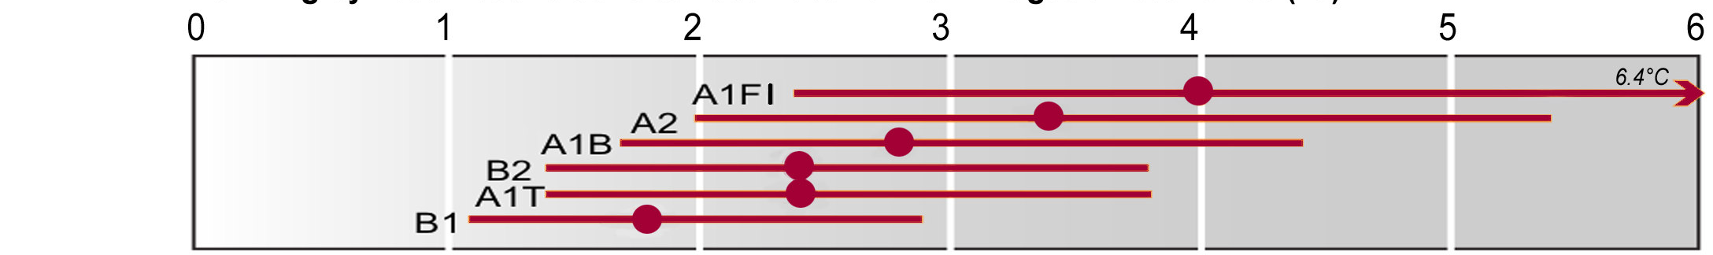
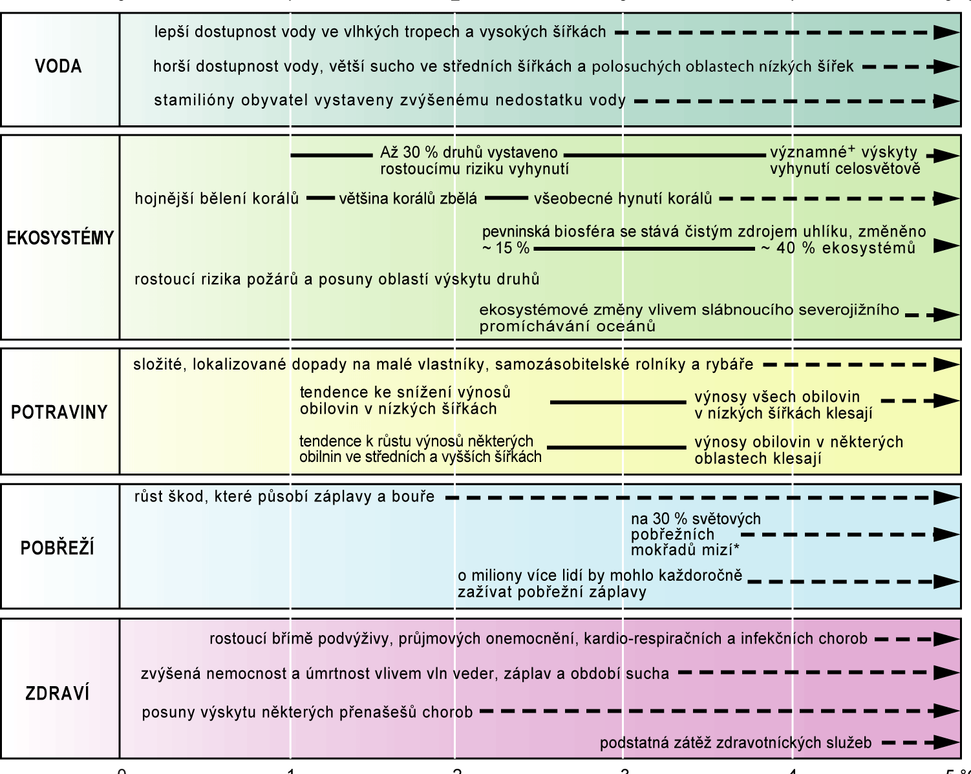
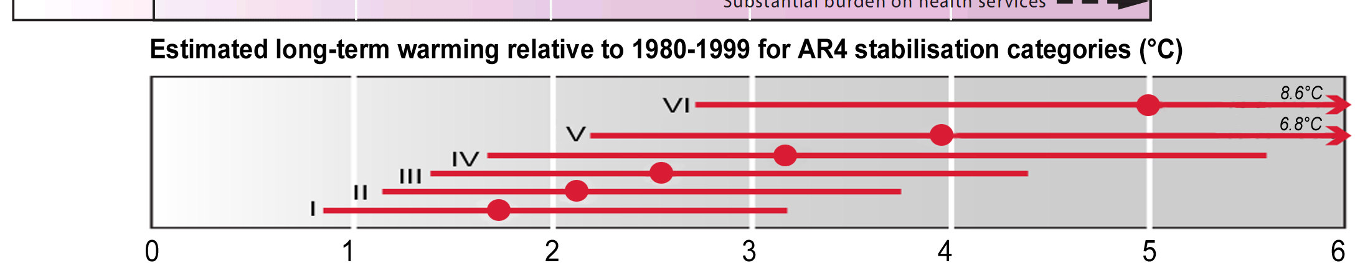
+ významné je zde chápáno jako více než 40 %. * při růstu výšky mořské hladiny 4,2 mm ročně od roku 2000 do roku 2080

SPM.6. Příklady dopadů souvisejících s prognózovaným globálním průměrným oteplením zemského povrchu. Horní panel: tečky a čáry znázorňují nejlepší odhad a pravděpodobné rozsahy oteplování posuzované pro šest scénářů SRES pro období 2090 – 2999 v porovnání s obdobím 1980 – 1999. Horní a střední panel dohromady ukazují dopad různých emisních scénářů SRES na závažnost prezentovaných vlivů. Střední panel: Ilustrativní příklady celosvětových dopadů prognózovaných pro změnu klimatu (popř. úrovně hladiny moře a atmosférického oxidu uhličitého) souvisejících s různými stupni nárůstu průměrné globální povrchové teploty v 21. století. Černé čáry propojují jednotlivé dopady, čárkované šipky znázorňují dopady, které se vzrůstající teplotou budou pokračovat. Tabulka je vyplněna tak, že levý okraj textu vyjadřuje přibližnou úroveň oteplení, které odpovídá začátku daného dopadu. Kvantitativní údaje u nedostatku vody a u záplav představují další dopady klimatických změn vztažené k podmínkám předpokládaným pro celý rozsah scénářů SRES A1F1, A2, B1 a B2. Přizpůsobení klimatickým změnám není v těchto odhadech zahrnuto. Míra spolehlivosti u všech údajů je vysoká. Dolní panel: Odhad dlouhodobého oteplení (během několika staletí) odpovídající šesti stabilizačním kategoriím AR4 WG III (Tabulka SPM.3). Oteplení je ve srovnání s Tabulkou SPM.3 sníženo o půl ºC, aby nezahrnovalo předcházející oteplení v období od pre-industriální éry do let 1980 – 1999. {Obrázek 3.5}
Od vydání Třetí hodnotící zprávy (TAR) se zvýšila míra jistoty, že některé povětrnostní a extrémní jevy budou v průběhu 21. století častější, rozšířenější a/nebo intenzivnější. {3.3.3}

Očekává se, že předpokládané změny extrémů budou mít na přirozené a lidské systémy především především nepříznivé dopady. {Tabulka 3.2}

U některých systémů, sektorů a regionů je pravděpodobné, že na ně změna klimatu bude mít zvláště silný vliv. {3.3.4}

Jedná se o následující systémy a sektory: {3.3.4}
- specifické ekosystémy:
  - suchozemské: tundra, severské lesy, ekosystémy horské a středozemského typu,
  - pobřežní: mangrovníky a solné bažiny,
  - mořské: korálové útesy a biomy mořského ledu,
- níže položené pobřežní oblasti,
- vodní zdroje v suchých tropech a subtropech,
- zemědělství v oblastech nízkých zeměpisných šířek,
- zdraví populace v regionech s nízkou adaptační schopností.

Jde o následující regiony: {3.3.4}
- Arktida, z důvodu dopadů vysokého tempa předpokládaného oteplování na přirozené systémy,
- Afrika, především sub-saharská oblast, z důvodu předpokládaných dopadů změny klimatu a nízké schopnosti adaptace,
- malé ostrovy, protože na jejich obyvatelstvo a infrastrukturu mají velký vliv stoupání mořské hladiny a silnější bouřlivé přílivy,
- velké delty v Asii, z důvodu velkých populací a vysokému vlivu zvyšování mořské hladiny, bouřlivých přílivů a říčních záplav.

Ve všech regionech jsou určité oblasti, sektory a komunity, které jsou zvláště ohroženy, například chudí lidé, malé děti, starší osoby a nemocní. {3.3.4}

Antropogenní oteplování a zvyšování hladin moří budou vlivem časových měřítek klimatických procesů a zpětných vazeb pokračovat ještě po staletí, a to i za předpokladu, že by došlo ke stabilizaci koncentrací skleníkových plynů. {3.2.3}

Předpokládá se, že ubývání grónského ledového štítu bude pokračovat a přispívat ke zvyšování hladiny moří i po roce 2100. Současné modely naznačují naprostou likvidaci grónského ledového štítu a výsledné zvýšení hladiny moří o přibližně 7 metrů, pokud by průměrné globální oteplení větší než 1,9 ºC až 4,6 ºC v porovnání s hodnotami preindustriální éry trvalo po několik tisíciletí. Odpovídající budoucí teploty v Grónsku jsou srovnatelné s hodnotami odvozenými pro poslední meziledové období před 125 000 lety, u něhož paleoklimatické informace naznačují zmenšení rozlohy polárního pevninského ledu a zvýšení hladiny moří o 4 až 6 metrů. {3.2.3}

Současné globální modelové studie předpokládají, že antarktický ledový štít zůstane příliš chladný na to, aby mohlo dojít k rozsáhlému povrchovému tání; očekává se, že díky vyšším sněhovým srážkám bude narůstat. Pokud by však bilanci ledové masy dominoval dynamický odtok ledu, mohlo by celkově dojít k čistému úbytku ledové hmoty. {3.2.3}
Lidská činnost by mohla vést k náhlým či nezvratným klimatickým změnám a dopadům. Rizika závisí na rychlosti a velikosti změny klimatu. {3.4}

Podle současných modelových simulací je velmi pravděpodobné, že se termohalinní cirkulace Atlantického oceánu v průběhu 21. století zpomalí, je však velmi nepravděpodobné, že by v průběhu 21. století doznala velké a prudké změny. Dlouhodobější změny termohalinní cirkulace (Meridional overturning circulation, MOC) nelze s jistotou odhadnout. Dopady rozsáhlých a přetrvávajících změn této cirkulace budou pravděpodobně zahrnovat změny v produktivitě mořských systémů, rybolovu, schopnosti oceánu absorbovat oxid uhličitý, v koncentracích oceánského kyslíku a pozemské vegetaci. Tyto změny mohou zpětně ovlivňovat klimatický systém. {3.4}

Částečný úbytek polárních ledových příkrovů by způsobil velké změny v pobřežních oblastech a zaplavení nízko položených oblastí, přičemž největší následky by se týkaly říčních delt a nízko položených ostrovů. Současné modely předpovídají, že takové změny by probíhaly v měřítku několika tisíciletí, nicméně rychlé zvyšování hladiny moře v měřítku staletí nelze vyloučit. {3.4}

Je pravděpodobné, že některé dopady změny klimatu budou nezvratné. Existuje střední stupeň jistoty, že u přibližně 20 %– 30 % druhů, které byly dosud posuzovány, se zvýší riziko jejich vyhynutí, pokud průměrné globální oteplování přesáhne 1,5 ºC – 2,5 ºC, a vysoký stupeň jistoty, že v případě oteplení o více než 4 ºC dojde k závažným (> 40%) úbytkům druhů po celém světě. {3.4}

4. Možnosti přizpůsobení (adaptace) a zmírnění (mitigace)

Adaptace snižuje zranitelnost, především v krátkodobém horizontu. {4.2}

Společnost má dlouhodobou zkušenost s tím, jak se vyrovnat s jevy spojenými s počasím a klimatem, jako jsou záplavy, sucha a bouře. Bez ohledu na rozsah zmírnění, ke kterému se přistoupí do roku 2030, bude potřeba přijmout další adaptační opatření ke snížení negativních dopadů předpokládané změny a variability klimatu. Stresy jiného než klimatického charakteru (např. chudoba, nerovnoměrný přístup ke zdrojům, nedostatečná potravinová bezpečnost, trendy hospodářské globalizace, konflikty a výskyt chorob) však mohou zhoršit zranitelnost a snížit schopnost reagovat na změnu klimatu. {4.2}

Některá plánovaná opatření pro adaptaci na změnu klimatu se již v omezené míře uskutečňují, většinou jako součást rozvojových iniciativ. S vysokou mírou jistoty existují realizovatelné možnosti adaptace, které lze uskutečnit v určitých sektorech s nízkými náklady a s vysokým podílem přínosů a výdajů. Komplexní odhady globálních nákladů a přínosů jsou nicméně omezené. {4.2, Tabulka 4.1}

Schopnost adaptace úzce souvisí se sociálním a hospodářským rozvojem, ale je nerovnoměrně rozdělena mezi jednotlivými společnostmi i uvnitř nich. {4.2}

Realizaci a efektivitu adaptačních opatření omezuje řada překážek. Mnohé společnosti mají vysokou adaptační schopnost, ale přesto jsou vůči změně klimatu, variabilitě a extrémním jevům i nadále zranitelné. {4.2}

Studie „zdola nahoru“ i studie „shora dolů“ poukazují na vysokou míru shody a významné důkazy, že v následujících desetiletích existuje významný ekonomický potenciál vedoucí ke zmírněníglobálních emisí skleníkových plynů, který by mohl vykompenzovat prognózovaný nárůst globálních emisí nebo snížit emise pod současné úrovně. {4.3}

Studie „shora dolů“ a studie „zdola nahoru“ se shodují na globální úrovni (Tabulka SPM.2), na úrovni sektorů však existují značné rozdíly. Odhady studií „zdola nahoru“ pro jednotlivé sektory jsou znázorněny na Obrázku SPM.7. V žádném sektoru nemůže jediná technologie dosáhnout plného potenciálu zmírňování, a ekonomického potenciálu, který je obecně větší než tržní potenciál, může být dosaženo pouze tehdy, jsou-li realizovány přiměřené vládní politiky. {4.3, Tabulka 4.2}

Tabulka SPM.2. Globální ekonomický potenciál zmírňování v roce 2030 odhadovaný pomocí studií „zdola nahoru“ a „shora dolů“. {Tabulka 4.2}

Cena ekvivalentu CO₂  (USD/t) | Ekonomický potenciál snížení emisí ekvivalentu CO₂ za rok 2030  (Gt) | Snížení vůči scénáři SRES A1 B udávajícímu emise ekvivalentu CO₂ 68 Gt/a  (%) | Snížení vůči scénáři SRES B2 udávajícímu emise ekvivalentu CO₂ 49 Gt/a  (%)
odhady pomocí studií „zdola nahoru“
0  20  50  100 | 5 – 7  9 – 17  13 – 26  16 – 31 | 7 – 10  14 – 25  20 – 38  23 – 46 | 10 – 14  19 – 35  27 – 52  32 – 63
odhady pomocí studií „shora dolů“
20  50  100 | 9 – 18  14 – 23  17 – 26 | 13 – 27  21 – 34  25 – 38 | 18 – 37  29 – 47  35 – 53

Poznámka:
50 USD/t ekvivalentu CO₂ se rovná: ~ 25 USD/barel surové ropy nebo ~ 0.12 USD/litr benzínu (~ 0,50 USD/galon) nebo ~ 5 US centů/kWh elektřiny vyrobené z uhlí nebo ~ 1,5 US centů/kWh elektřiny vyrobené z plynu.

Odhad ekonomického potenciálu zmírňování pro jednotlivé sektory v roce 2030 na základě studií „zdola nahoru“
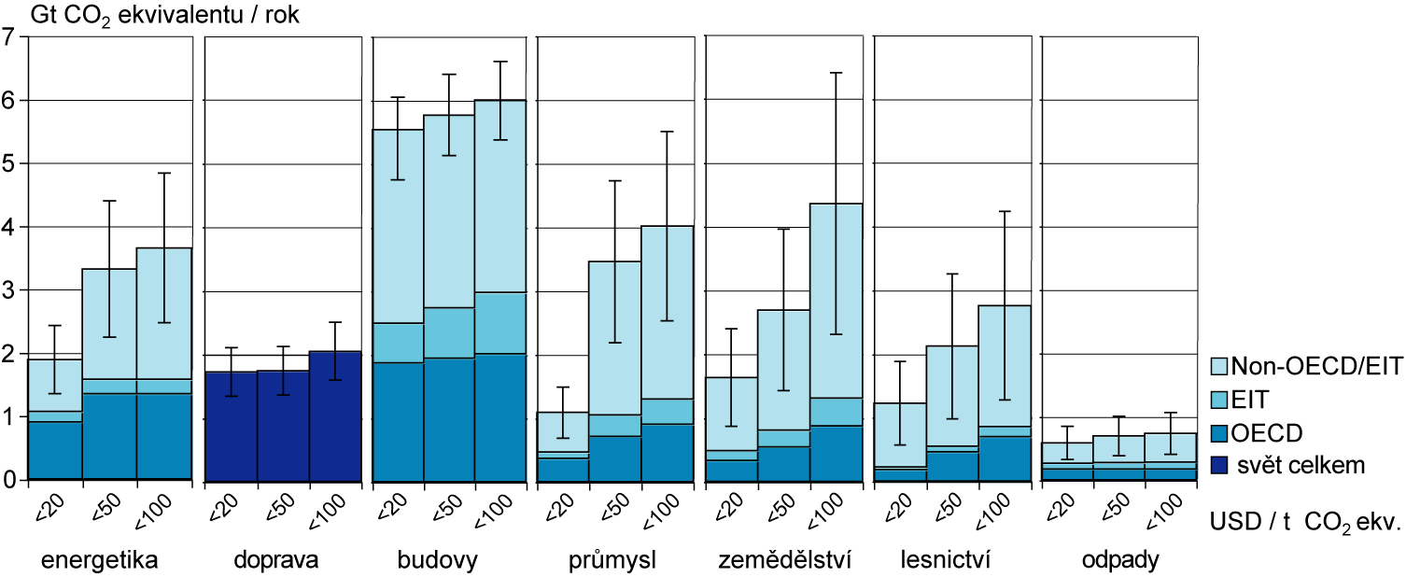
Potenciál při ceně ekvivalentu CO₂ do 100 USD/t, Gt/a:
2,4 – 4,7 1,6 – 2,5 5,3 – 6,7 2,5 – 5,5 2,3 – 6,4 1,3 – 4,2 0,4 – 1

Obrázek SPM.7. Odhad ekonomického potenciálu zmírňování pro jednotlivé sektory v roce 2030 na základě studií „zdola nahoru“ v porovnání s odpovídajícími referenčními úrovněmi předpokládanými v hodnocení sektorů. Hodnoty potenciálu nezahrnují netechnické alternativy, např. změny životního stylu. {Obrázek 4.1} Poznámky:
- Rozsahy globálních ekonomických potenciálů dle hodnocení v každém sektoru jsou znázorněné vertikálními úsečkami. Tyto rozsahy vycházejí z alokací emisí konečným uživatelům, což znamená, že emise z využití elektřiny se započítávají sektorům, v nichž dochází k její spotřebě, nikoli tedy sektoru energetiky.
- Odhadované potenciály jsou limitovány existencí studií, zvláště pak u vysokých úrovní ceny uhlíku.
- U dopravy obrázek prezentuje pouze globální potenciály, protože je zahrnuta mezinárodní letecká doprava
- Nebyly zahrnuty následující kategorie: emise jiných plynů než CO₂ v budovách a v dopravě, část materiálově úsporných alternativ, výroba tepla a kogenerace v oblasti energetiky, těžká nákladní vozidla, přeprava a vytížená vícemístná osobní doprava, většina nákladných alternativ pro budovy, čištění odpadních vod, snížení emisí z uhelných dolů a plynovodů, fluorované plyny z energetiky a dopravy. Podhodnocení celkového ekonomického potenciálu, které tím mohlo vzniknout, je na úrovni 10 % – 15 %.

Budoucí rozhodování o investicích do energetické infrastruktury, které se do roku 2030 odhadují na více než 20 bilionů USD, budou mít dlouhodobé dopady na emise skleníkových plynů z důvodu dlouhé životnosti energetických zařízení a dalších základních prostředků infrastruktury. Počáteční odhady ukazují, že pokud by se emise CO₂ související s energetikou měly do roku 2030 vrátit na úroveň hodnot roku 2005, vyžadovalo by to velké změny v modelech investování; čisté dodatečné investice, které by byly potřebné, se přitom ale pohybují jen v rozmezí od zanedbatelné výše do 5 % – 10 %. {4.3}

Vlády jednotlivých zemí mají k dispoziciširokou škálu národních politik a nástrojů k vytváření pobídek pro realizaci zmírňování. {4.3}

Mezi ně patří začlenění politik v oblasti klimatu do širšího rámce rozvojových politik, předpisy a standardy, daně a poplatky, obchodovatelné povolenky, finanční pobídky, dobrovolné dohody, informační nástroje a výzkum, vývoj a demonstrační projekty (RD&D). Jejich uplatnitelnost závisí na situaci té které země. {4.3}

Účinný signál ceny uhlíku by mohl vytvořit důležitý potenciál zmírňování ve všech sektorech. Modelové studie ukazují, že nárůst cen ekvivalentu CO₂ na 20 až 80 USD/t do roku 2030 odpovídá stabilizaci ekvivalentu CO₂ na úrovni zhruba 550 ppm do roku 2100. Studie provedené v období po vydání Třetí hodnotící zprávy (TAR), zohledňující vyvolané technologické změny, snižují pro stejnou úroveň stabilizace tato cenová rozpětí za ekvivalent CO₂ na 5 až 65 USD/t v roce 2030. {4.3}

Existují vysoká míra shody a významné důkazy, že následkem zmírňujících opatření je možné v nejbližší budoucnosti dosáhnout paralelních kladných účinků (např. zlepšení zdraví díky méně znečištěnému ovzduší), které mohou kompenzovat podstatnou část nákladů na zmírňování. {4.3}

Existují vysoká míra shody a středně významné důkazy, že aktivity realizované v zemích Přílohy I Rámcové úmluvy OSN o změně klimatu mohou mít vliv na celosvětovou ekonomiku a globální emise, přestože rozsah úniku uhlíku zůstává nejistý. {4.3}

Odborná literatura uvádí mnoho možností, jak pomocí mezinárodní spolupráce snížit celosvětové emise skleníkových plynů. Existují vysoká míra shody a významné důkazy, že
významnými úspěchy Rámcové úmluvy OSN o změně klimatu a jejího Kjótského protokolu jsou celosvětová odezva na změnu klimatu, stimulování řady národních politik a vytvoření mezinárodního trhu s uhlíkem a nových institucionálních mechanismů, které mohou položit základ pro budoucí snahy v oblasti zmírňování a adaptací. {4.5}

Větší snaha o spolupráci a rozšíření tržních mechanismů napomohou ke snížení celosvětových nákladů vynakládaných na dosažení určité úrovně zmírňování nebo zlepší environmentální účinnost. Snahy mohou zahrnovat nejrůznější prvky: např. emisní cíle; sektorové, lokální, sub-národní a regionální aktivity; programy výzkumu, vývoje a demonstračních projektů (RD&D); přijímání společných politik; realizování činností zaměřených na rozvoj; rozšíření finančních nástrojů. {4.5}

Možnosti reakce na změnu klimatu lze u několika sektorů realizovat tak, aby se dosáhlo synergických účinků a nedošlo ke střetům s dalšími dimenzemi udržitelného rozvoje.
Rozhodnutí týkající se makroekonomiky a ostatních politik jiného než klimatického charakteru mohou významně ovlivnit emise, schopnost adaptace a zranitelnost. {4.4, 5.8}

Mezi adaptací a zmírňováním mohou existovat synergie i kompromisy. K příkladům synergie patří správně navržená produkce biomasy, zakládání chráněných oblastí, obhospodařování půdy, využívání energie v budovách a lesnictví. Možné kompromisy zahrnují zvýšené emise skleníkových plynů v důsledku zvýšené spotřeby energie související s adaptivními odezvami. {4.4}

Klimatické změny se budou na všech úrovních prolínat s ostatními trendy globálních problémů týkajících se životního prostředí a přírodních zdrojů, mimo jiné znečištění vody, půdy a ovzduší, zdravotních rizik, nebezpečí katastrof a odlesnění. Udržitelnější rozvoj může zvýšit schopnost zmírňování a adaptace, snížit emise a redukovat zranitelnost, jeho uskutečňování ale mohou v cestě stát překážky. Na druhé straně je velmi pravděpodobné, že změna klimatu může zpomalit tempo pokroku směrem k udržitelnému rozvoji a mohla by brzdit dosažení rozvojových cílů milénia (Millennium Development Goals) stanovených pro polovinu tohoto století. {5.8}

5. Dlouhodobý výhled

Stanovit, co představuje „nebezpečné antropogenní zásahy do klimatického systému“, vyžaduje vysoce odborné posouzení. Vědci mohou informovaná rozhodnutí podpořit tím, že předloží explicitní kritéria k posouzení, které druhy zranitelnosti by se mohly označit jako „klíčové“.{Rámeček „Klíčové druhy zranitelnosti a Článek 2 Rámcové úmluvy OSN o změně klimatu (UNFCCC)“, oddíl 5}

Konkrétnější informace o klíčových druzích zranitelnosti ukazují, že existují výrazné rozdíly mezi oblastmi, a že regiony s nejslabší ekonomickou či politickou pozicí bývají vůči klimatickým změnám často nejvnímavější. {Rámeček „Klíčové druhy zranitelnosti a Článek 2 Rámcové úmluvy OSN o změně klimatu“, oddíl 5}

Pětice „důvodů k obavám“, o nichž hovoří Třetí hodnotící zpráva (TAR), zůstává životaschopným rámcem pro posouzení zranitelnosti; důvody jsou nyní hodnoceny jako pádnější, vzhledem k větším rizikům i při nižších nárůstech teplot. {5.2}

Důvodem je lepší chápání dopadů a rizik, přesnější identifikace zvláště zranitelných systémů, sektorů a regionů, a přibývající důkazy o rizicích obrovských dopadů v časové škále několika staletí. Některé klíčové druhy zranitelnosti mohou souviset s prahovými hodnotami, které způsobí, že se určitý systém přesune z jednoho stavu do druhého, zatímco u jiných systémů se prahové hodnoty stanovují subjektivním způsobem. {5.2}

- Rizika, jimž jsou vystaveny jedinečné a ohrožené systémy. Převážně negativní vlivy na biodiversitu se předpokládají při zvýšení průměrné globální teploty o vícenež 1,5 – 2,5 ºC oproti úrovni let 1980 – 1999; s narůstající teplotou se zvyšuje riziko vyhynutí významného počtu druhů a poškození korálových útesů.
- Rizika extrémních projevů počasí. Nedávné extrémní projevy počasí odhalily vyšší úroveň zranitelnosti. Existuje větší jistota, že předpokládané změny v mnoha regionech přinesou větší dopady a rizika, než bylo stanoveno ve Třetí hodnotící zprávě (TAR).

- Rozložení dopadů a zranitelnosti. Významné zkvalitnění prognózy rozložení klimatických změn a dopadů pomáhá k objasnění a lepší identifikaci systémů, sektorů a regionů, které jsou zvláště zranitelné.
- Čisté agregované dopady. Existují určité důkazy o tom, že počáteční tržní výhody způsobované změnou klimatu budou kulminovat při menší míře oteplování a dříve, než předpokládala Třetí hodnotící zpráva (TAR). Globální rizika vyjádřená pomocí jiných agregovaných měřítek byla lépe kvantifikována.
- Rizika zvláštních jevů velkého rozsahu: náhlé či nevratné změny. Byla identifikována rizika vyhynutí určitých druhů během tohoto století a velkého vzestupu mořské hladiny v rozmezí mnoha staletí.

Přizpůsobení či zmírňování samo o sobě nemůže zabránit významným dopadům změny klimatu; přizpůsobení a zmírňování se nicméně mohou vzájemně doplňovat a společně významným způsobem snížit rizika změny klimatu. {5.3}

V krátkodobém a dlouhodobém horizontu je přizpůsobení nutné dokonce i u posuzovaných scénářů pro nejnižší stabilizaci, ale tomuto procesu stojí v cestě značné překážky, limity a náklady. Je nutné přikročit ke zmírňování, protože nezmírňovaná změna klimatu by v dlouhodobém horizontu pravděpodobně překročila míru schopnosti přírodních, řízených a lidských systémů se přizpůsobit. Doba, kdy by se těchto mezních limitů mohlo dosáhnout, bude u různých sektorů a regionů různá. Včasná opatření ke zmírňování by zabránila investicím do uhlíkově náročné infrastruktury a snížila míru změny klimatu a související potřeby adaptace. {5.2, 5.3}

Snahy a investice s cílem zmírňování budou mít v následujících dvou až třech desetiletích dalekosáhlý dopad na příležitosti dosáhnout nižší úrovně stabilizace. Tyto činnosti do značné míry určí, která rizika ohrožující zranitelné systémy lze snížit, odvrátit či oddálit. {5.3, 5.4, 5.7}

Aby bylo možno stabilizovat koncentrace skleníkových plynů v atmosféře, musely by emise kulminovat a poté poklesnout. Čím je úroveň stabilizace nižší, tím dříve by měl proces této kulminace a následného poklesu nastat. {5.4}

Tabulka SPM.3 a Obrázek SPM.8 shrnují emisní úrovně potřebné pro různé kategorie koncentrací po stabilizaci a související nárůst rovnovážné globální střední teploty a dlouhodobý vzestup mořské hladiny pouze v důsledku tepelné expanze. Z Obrázku SPM.6. je patrné, která rizika by poklesla, pokud by globální průměrné oteplení nepřekročilo tu či onu úroveň. {5.4, 5.7}

Vzestup hladiny moří v důsledku tepelné expanze bude pokračovat ještě po mnoho dalších století i poté, co se koncentrace emisí skleníkových plynů stabilizují, což by mohlo způsobit daleko větší vzestup hladiny moří, než je pro 21. století prognózováno, a to pro všechny hodnocené úrovně stabilizace. Pokud by zvýšeníglobální teploty o více než 1,9 – 4,6 ºC oproti preindustriální éře přetrvávalo po mnoho dalších staletí, mohly by být konečné příspěvky v důsledku úbytku grónského ledového štítu daleko větší než v důsledku tepelné expanze. Dlouhá časová měřítka tepelné expanze a odezvy ledového štítu na oteplování naznačují, že i přes stabilizaci koncentrací skleníkových plynů na úrovni současné či vyšší by se výška mořské hladiny ještě po staletí nestabilizovala. {5.3, 5.4}

Tabulka SPM.3. Charakteristiky stabilizačních scénářů publikovaných po vydání Třetí hodnotící zprávy (TAR) a výsledná dlouhodobá rovnovážná globální střední teplota a vzestup hladiny moře pouze v důsledku tepelné expanze . {Tabulka 5.1}

Kategorie | Koncentrace CO₂ ^{(a)} | Koncentrace ekvivalentu CO₂ ^{(a)} | Rok kulminace emisí CO₂^{(b)} | Změna globálních emisí CO2 v roce 2050 (% emisí roku 2000)^{(b)} | Vzrůst globální střední teploty oproti predinustriální éře po dosažení rovnováhy s použitím nejlepšího odhadu citlivosti klimatu^{(c), (d)} | Zvýšení globální průměrné mořské hladiny pouze vlivem tepelné expanze, oproti preindustriální éře a po dosažení rovnováhy^{(e)} | Počet posuzovaných scénářů
 | ppm | ppm | rok | % | ºC | metry
I  II  III  IV  V  VI | 350 – 400  400 – 440  440 – 485  485 – 570  570 – 660  660 – 790 | 445 – 490  490 – 535  535 – 590  590 – 710  710 – 855  855 – 1130 | 2000 – 2015  2000 – 2020  2010 – 2030  2020 – 2060  2050 – 2080  2060 – 2090 | −85 až −50  −60 až −30  −30 až +5  +10 až +60  +25 až +85  +90 až +140 | 2,0 – 2,4  2,4 – 2,8  2,8 – 3,2  3,2 – 4,0  4,0 – 4,9  4,9 – 6,1 | 0,4 – 1,4  0,5 – 1,7  0,6 – 1,9  0,6 – 2,4  0,8 – 2,9  1,0 – 3,7 | 6  18  21  118  9  5
Poznámky:
- Koncentrace CO₂ v ovzduší se od preindustriální éry zvýšily zhruba o 100 ppm a v roce 2005 dosáhly úrovně 379 ppm. Nejlepším odhadem celkové ekvivalentní koncentrace CO₂je pro rok 2005 údaj 455 ppm, pokud jde o ekvivalentvšech dlouho přetrvávajících skleníkových plynů, ale úplný ekvivalent vyjadřující úhrnný vliv veškerého antropogenního radiačního působení činí 375 ppm.
- Rozpětí odpovídají 15. až 85. percentilu rozložení scénářů publikovaných po vydání Třetí hodnotící zprávy (TAR). Jsou uvedeny emise CO₂, scénáře pro více plynů mohou být vždy porovnány se scénáři pracujícími pouze s CO₂.
- Nejlepší odhad citlivosti klimatu je 3 ºC.
- Globální střední teplota po dosažení rovnováhy se liší od očekávané globální střední teploty v době stabilizace koncentrací skleníkových plynů v důsledku setrvačnosti klimatického systému. U většiny posuzovaných scénářů nastává stabilizace koncentrací skleníkových plynů v období od roku 2100 do roku 2150
- Rovnovážný vzrůst mořské hladiny je uváděn pouze pro příspěvek v důsledku tepelné expanze a rovnovážného stavu nedosáhne ještě nejméně po mnoho staletí. Tyto odhady byly získány z relativně jednoduchých klimatických modelů (jeden model AOGCM s nižším rozlišením a několik modelů EMIC pracující s nejlepším odhadem citlivosti klimatu na úrovni 3 ºC) a nezahrnují příspěvky z ledových štítů, ledovců a ledových čepic. Předpokládá se, že v důsledku dlouhodobé tepelné expanze dojde ke zvýšení mořské hladiny o 0,2 až 0,6 m na každý stupeň globálního průměrného oteplení oproti současným teplotám.

Emise CO₂ a vzrůst rovnovážné teploty pro různé stabilizační úrovně

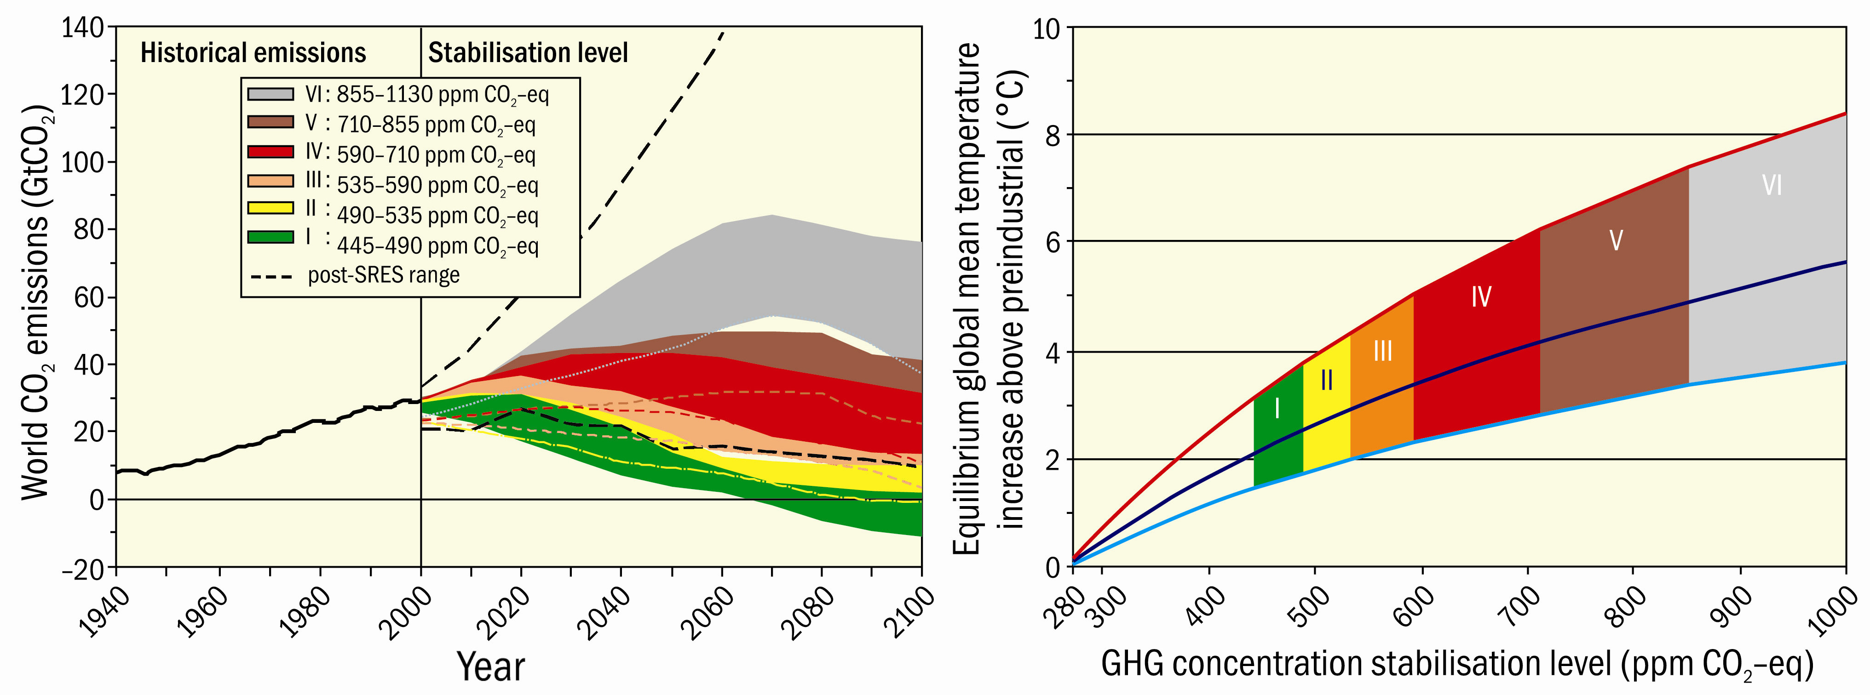

Obrázek SPM.8. Globální roční emise CO₂ v období 1940 až 2000 a jejich rozsahy pro kategorie stabilizačních scénářů od roku 2000 do roku 2100 (levé schéma); odpovídající vztah mezi cílem stabilizace a pravděpodobným nárůstem rovnovážné globální střední teploty oproti preindustriální éře (pravé schéma).
Dosažení rovnováhy může trvat několik století, hlavně u scénářů s vyššími úrovněmi stabilizace. Barevné stínování znázorňuje stabilizační scénáře seskupené podle různých cílů (stabilizační kategorie I až VI). Pravé schéma znázorňuje rozsahy změn v globální střední teplotě oproti preindustriální éře s použitím (i) „nejlepšího odhadu“ citlivosti klimatu na úrovni 3 ºC (černá čára uprostřed stínované plochy), (ii) horního pásma pravděpodobného rozsahu citlivosti klimatu na úrovni 4,5 ºC (červená čára v horní části stínované plochy) a (iii) spodního pásma pravděpodobného rozsahu citlivosti klimatu na úrovni 2 ºC (modrá čára ve spodní části stínované plochy). Černé přerušované čáry na levém schématu znázorňují rozmezí, které pro emise uvažují základní (nezmírňující) scénáře vypracované v období po vydání referenčních scénářů SRES. Rozsahy emisí stabilizačních scénářů odpovídají rozmezí percentilů 10 a 90 plného rozložení scénářů. {Obrázek 5.1}

Hodnocených rozsahů stabilizačních úrovní lze dosáhnout uplatněním souboru technologií, které jsou buď již dostupné nebo u nichž se očekává, že se v nadcházejících desetiletích objeví na trhu, pokud pro ně budou realizovány vhodné pobídky a opatření k odstraňování příslušných překážek. {5.6}

Všechny posuzované stabilizační scénáře ukazují, že 60 % – 80 % redukcí by pocházelo z oblasti energetiky a průmyslových procesů, přičemž klíčovou roli by u mnoha scénářů hrálo efektivní hospodaření s energií. Nízké úrovně stabilizace vyžadují investice v co nejbližší době a podstatně rychlejší zavádění pokročilých, nízkoemisních technologií na trh. {5.6}

Jestliže se cíle stabilizace zpřísňují, makroekonomické náklady vynakládané na zmírňování obvykle rostou. (Tabulka SPM. 4). U určitých zemí a sektorů se náklady v porovnání s globálním průměrem značně liší. {5.5}

Pokles průměrné míry růstu celosvětového ročního HDP se pohybuje v rozmezí od méně než 0,12 procentních bodů ročně (u stabilizačních scénářů v rozsahu 445 – 535 ppm ekvivalentu CO₂) do méně než 0,06 procentních bodů ročně (u stabilizačních scénářů v rozsahu 590 – 710 ppm ekvivalentu CO₂). {5.5}

Tabulka SPM.4: Odhad globálních makroekonomických nákladů v roce 2030 a 2050. Náklady jsou porovnávány s referenční úrovní pro vývojové křivky nejnižších nákladů směřující k různým dlouhodobým úrovním stabilizace {Tabulka 5.2}

Úrovně stabilizace ekvivalentu CO₂ (ppm) | Medián poklesu  HDP ^{(a)}  (%) |  | Rozmezí poklesu  HDP ^{(b)}  (%) |  | Pokles průměrných ročních měr růstu HDP ^{(b), (c)}  (procentní body)
 | 2030 | 2050 | 2030 | 2050 | 2030 | 2050
590 – 710 | 0,2 | 0,5 | −0,6 – 1,2 | -1 až 2 | < 0,06 | < 0,05
535 – 590 | 0,6 | 1,3 | 0,2 až 2,5 | mírně záporné až 4 | < 0,1 | < 0,1
445 – 535 ^{(d)} | není k dispozici |  | < 3 |  | < 0,12 | < 0,12
Poznámky:
Hodnoty uvedené v tabulce odpovídají odborné literatuře v celém spektru referenčních úrovní a zmírňujících scénářů, z nichž jsou údaje o HDP čerpány.
- Celosvětový HDP vycházející z tržních směnných kurzů.
- U analyzovaných údajů je uveden medián a rozmezí percentilů 10 a 90. Záporná čísla znamenají přírůstek HDP.
- Výpočet poklesu roční míry růstu vychází z průměrného poklesu během období do roku 2050, jehož výsledkem by byl uváděný pokles HDP v roce 2030 a 2050.
- Tyto výzkumy, jejichž počet je relativně nízký, obecně pracují s nízkými referenčními úrovněmi. Vysoké referenční úrovně emisí obvykle vedou k vyšším nákladům.

Rozhodování o reakci na změnu klimatu zahrnuje iterativní proces řízení rizik, který zahrnuje adaptaci i zmírňování a bere v úvahu dopady změny klimatu, vedlejší přínosy, udržitelnost, spravedlnost a postoje k riziku. {5.1}

Dopady změny klimatu si velmi pravděpodobně vynutí čisté roční náklady, které se s nárůstem globálních teplot budou v průběhu času zvyšovat. Odhady společenských nákladů uhlíku za rok 2005 uvádějí průměrnou hodnotu ve výši 12 USD za tunu oxidu uhličitého, ale rozpětí kolem této střední hodnoty je velké (-3 USD/t CO2 až 95 USD/t CO2 při posuzování 100 odhadů). Tyto odhady jsou velmi citlivé na předpoklady pro klimatickou citlivost, diskontování a přístupu k spravedlnosti a katastrofickým rizikům. Zakrývají také významné rozdíly v dopadech na jednotlivé sektory, regiony, země a populace a velmi pravděpodobně podhodnocují náklady na škody, protože nezahrnují mnohé nepeněžní dopady. {5.7}

Dosavadní (omezené a počáteční) analytické výsledky integrovaných analýz nákladů a přínosů zmírňování naznačují, že jsou co do velikosti obecně srovnatelné, ale zatím neumožňují jednoznačně určit takový případ vývoje emisí či úrovně stabilizace, pro nějž by přínosy byly vyšší než náklady. {5.7}

Pro scénáře zmírňování, jejichž cílem je dosažení specifických teplotních úrovní, představuje klíčovou nejistotu citlivost klimatu. Pokud je citlivost klimatu vysoká, pak je zapotřebí zmírňování začít dříve a striktněji než v případě nízké citlivosti klimatu. {5.4}

Dosud publikované mitigační studie nezahrnují plný rozsah zpětných vazeb uhlíkového cyklu. V důsledku toho je možné, že míra snížení emisí potřebná k dosažení konkrétní úrovně stabilizace (Tabulka SPM.3, Obrázek SPM.8) by mohla být podhodnocena. {5.4}

6. Zásadní zjištění, klíčové nejistoty

Výběr zásadních zjištění a klíčových nejistot relevantních pro stanovení politiky je obsažen v oddílu 6 delší zprávy. {6.1, 6.2, 6.3}

i Poznámka k pojmu ekvivalent oxidu uhličitého

Anglický termín zní carbon dioxide equivalent, což lze zkráceně zapsat jako CO₂ equivalent. Čeština ovšem musí pro takový pojem užít přívlastku neshodného. Shodný přívlastek by byl možný, kdyby jej šlo vyjádřit jedním slovem, např. říci uhlíkový ekvivalent, uhličitý ekvivalent. První sousloví by ale bylo zavádějicí (z tuny uhlíku vznikne oxidací 3,7 tuny CO₂), druhé příliš neurčité. V textu proto dáváme přednost přívlastku neshodnému, ať již v dlouhé podobě nebo v podobě zkrácené, ekvivalent CO₂. Pokud se takový text čte nahlas, je možné chemickou značku rozvinout do českého názvu (může to být vhodné proto, že v mluvené řeči nelze naznačit, že dvojka je myšlena jako dolní index). Výskyt opačného řazení (CO₂ ekvivalent) je sice v technických textech již běžný, má ale nevýhodu, že v něm chemickou zkratku českým návem nahradit nelze. Mohlo by být vhodné naznačit jeho neobvyklou konstrukci spojovníkem, tedy jednoslovným zápisem CO₂-ekvivalent, nebo ještě kratším CO₂-ekv.

Čísla v hranatých závorkách označují 90 % intervaly nejistot okolo nejlepšího odhadu, což znamená, že existuje 5 % pravděpodobnost, že by hodnota mohla být vyšší než rozsah uvedený v hranatých závorkách, a 5 % pravděpodobnost, že by hodnota mohla být nižší než tento rozsah. Odhadované intervaly nejistot nejsou vždy symetrické okolo hodnoty nejlepšího odhadu.
Slova psaná kurzívou představují ustálená vyjádření nejistoty a spolehlivosti. Příslušné termíny jsou vysvětlené v tabulce „Přístup k nejistotě“ v Úvodu delší zprávy.
Emise skleníkových plynů byly váženy svými stoletými potenciály globálního oteplování (GWP) s využitím hodnot odpovídajících Rámcové úmluvě OSN o změně klimatu.
Úvaha o zbývající nejistotě vychází ze současných metodik.
Rozsah pozorování v Antarktidě nebyl pro vyhodnocení v kontinentálním měřítku dostačující.
Pro vysvětlení emisních scénářů SRES viz Rámeček „Scénáře SRES“ a Obrázek 3.1 v oddílu 3 delší zprávy.
20 bilionů = 20 000 miliard = 20x10¹² = 20 amerických trilionů.
Klíčové druhy zranitelnosti lze identifikovat na základě řady kritérií v odborné literatuře, včetně velikosti, načasování, přetrvávajícího/vratného charakteru, potenciálu pro přizpůsobení, aspektů rozložení, pravděpodobnosti a „závažnosti“ dopadů.
Čtvrtá hodnotící zpráva neobsahuje u stabilizačních scénářů odhady krátkodobých teplot v průběhu tohoto století. U většiny úrovní stabilizace se v průběhu několika století blíží globální střední teplota rovnovážnému stavu. U scénářů s mnohem nižší stabilizační úrovní s prudkým překročením koncentrací skleníkových plynů nad stabilizační úroveň (kategorie I a II, Obrázek SPM.8) lze rovnovážné teploty dosáhnout dříve.
Studie zaměřené na zmírňující portfolia a makroekonomické náklady posuzované v této zprávě jsou založeny na modelování „shora dolů“. U zmírňujících portfolií a u celosvětového obchodování s emisemi uplatňuje většina modelů metodu globálních nejnižších nákladů, předpokladem jsou transparentní trhy a nulové transakční náklady – tudíž dokonalá realizace zmírňujících opatření v průběhu celého 21. století. Náklady se vztahují ke konkrétnímu časovému období. Jestliže se vyloučí některé regiony, sektory (např. využití půdy), alternativy nebo plyny, globální modelované náklady vzrostou. Při nižších referenčních úrovních, využití výnosů z uhlíkových daní a z prodeje povolenek a zahrnutí technického pokroku vzniklého díky mitigaci se globální modelované náklady sníží. Tyto modely nezohledňují klimatické přínosy či vedlejší přínosy plynoucí ze zmírňujících opatření ani aspekty sociální spravedlnosti. U modelů zohledňujících vyvolané technologické změny jsou předpokládané náklady na danou úroveň stabilizace sníženy; snížení je větší při nižší úrovni stabilizace.

